Den modernistiske krop
(realismen medtaget for kontrast)

Realismen ca 1850-1870
Realismens malerkunst er i høj grad repræsenteret ved de franske malere Gustave Courbet og François Millet.
Da Courbet malede sine første nøgne kvindekroppe med appelsinhud, topmaver, deller og frodig kønsbehåring under armene og i skridtet, vakte det en del forargelse. En kritiker priste dog en af disse som "health itself, with an ample and plump silhouette". Det er netop denne realisme, der viser kroppen som den virkelig er, med alle dens skønhedsfejl, der er Courbets varemærke
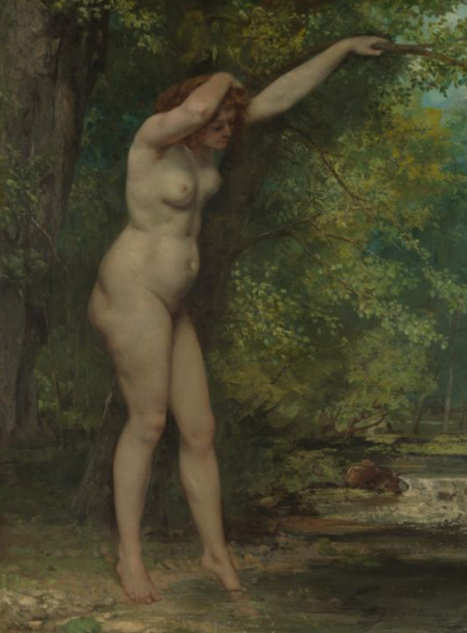
Gustave Courbet, “Den unge bader”, 1866. Olie, 130 x 97
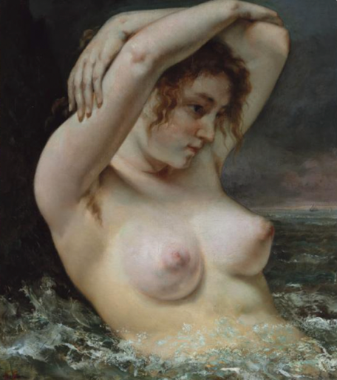
Gustave Courbet, “Kvinden i bølgerne”, 1868. Olie, 65x54

Impressionisme 1870-1890: Eduard Manet, Edgar Degas
Betegnelsen "Impressionisme" er afledt af ordet "Impression", som betyder "indtryk", og det er netop det flygtige indtryk, impressionisterne dyrker. Den impressionistiske krop gengives typisk som et flygtigt indtryk udsat for omgivelsernes påvirkning, for eksempel lysets. Den er et notat om en sansning i ét nu. Vi ser altså ikke præcist den samme krop to gange. Hensigten er at gengive kroppen som den rent faktisk fremstår i et givet "nu". Det er ofte betegnende, at de kroppe, impressionisterne arbejder med, er i bevægelse, måske beskårne, eller optræder i et menneskemylder.
Den impressionistiske malestil indebærer derfor ofte typisk:
- Tilstræbt tilfældighed i kompositionens beskæringer (snapshot-effekt).
Optisk farveblanding, hvor ren farve sættes på lærredet i enkeltstående penselstrøg, som øjet opfatter i samspil med nabofarverne.
- Farvede skygger, for eksempel med komplementærkontraster.
- Synlige penselstrøg, så kunstværket gør opmærksom på sig selv som kunst.

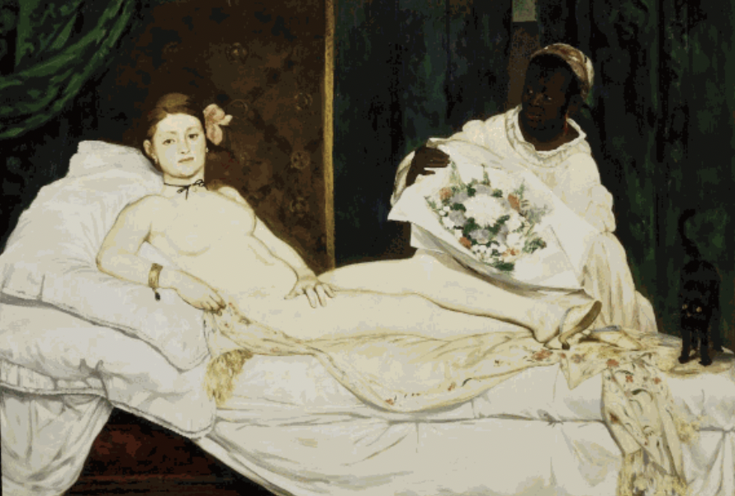
Eduard Manet,” Olympia”, 1863, Olie, 130x190
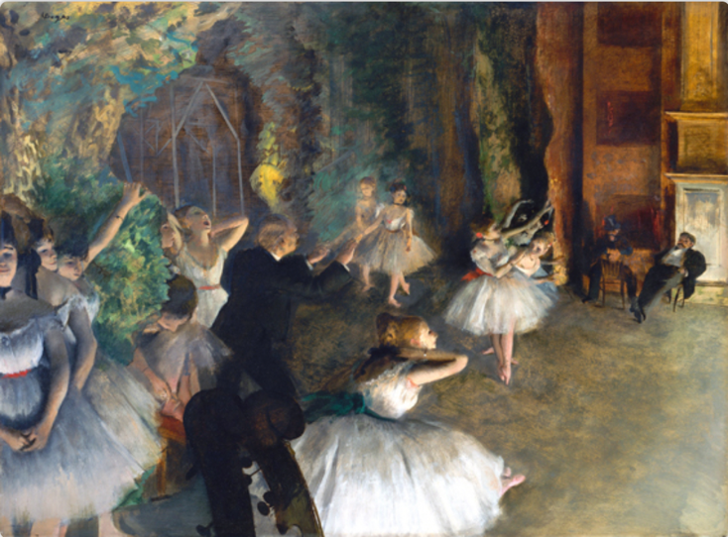
Edgar Degas, ”Balletøvelser på scenen, ”1874, 54x73, olie
Ekspressionisme: cirka 1905-1930
Ekspressionismens kropsgengivelse vil man oftest gengive kroppen som et følelsesorgel. Kroppens ydre fremtoning illustrerer således en sindstilstand, typisk malerens egen. Ekspressionistisk kunst er derfor meget subjektiv - forstået på den måde, at den udtrykker en indre, subjektiv virkelighed.
Et ekspressivt formsprog vil ofte inkludere:
- Dynamisk eller ustabil komposition
- Ekspressive farver og farvekontraster.
- Tvetydigt billedrum, der i samme værk kan gå fra overlapning til raumflucht.
- Symbolsk lys.

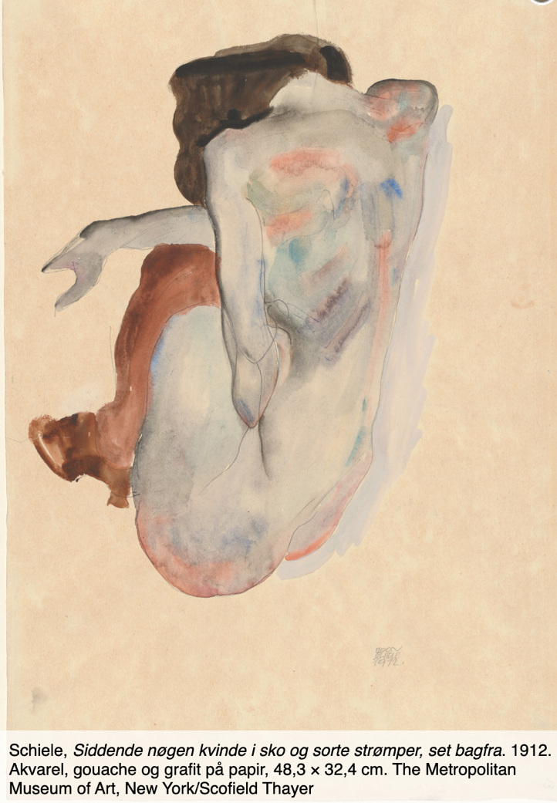

Kubisme: cirka 1905-1914 Henri Laurens, Picasso, Brancusi og Archipenko
Kroppen anskues ofte primært som et formstudie, der især eksperimenterer med sammenspillet af form og rum - og med det at se en form fra flere vinkler eller perspektiver på én gang (simultanperspektiv).
Formmæssigt ses typisk følgende karakteristika ved det kubistiske formsprog:
- Begrænset farvepalet, ofte toklang
- Dynamisk komposition
- Ingen samlet lyskilde
- Simultanperspektivisk rum

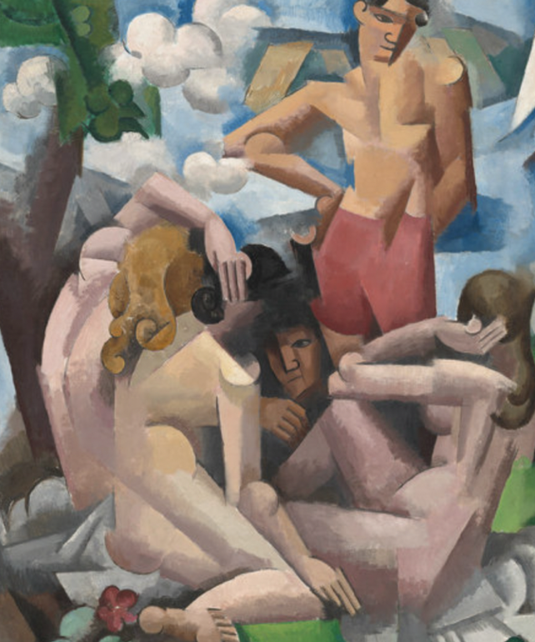
Roger Fresnaye, ”De badende”, 1912, olie, 160x130
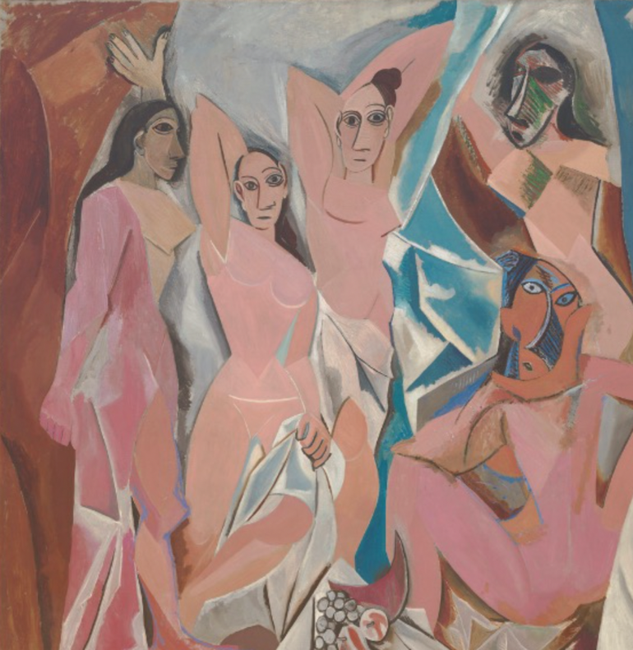
Picasso, “Les Demoiselles d'Avignon”, 1907. Olie, 240x 230
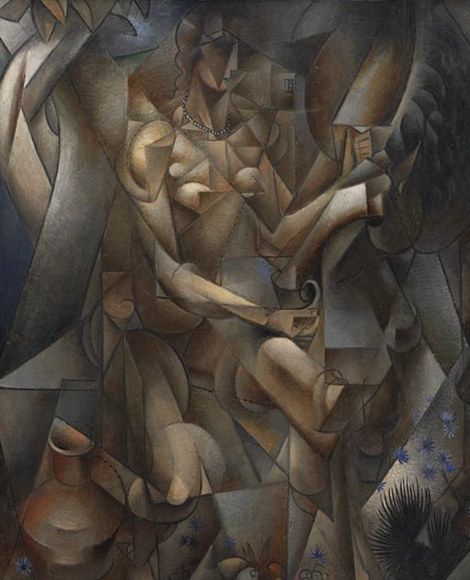
Jean Metzinger: ”Kvinde med hest”, 1912. Olie, 162 x 130. Statens Museum for Kunst

Surrealisme: Salvador Dalì, Frida Kahlo, Max Ernst, René Magritte og Wilhelm Freddie.
Surrealisterne ønskede at gøre op med samfundets regler og normer. De ønskede at fjerne sig fra et samfund, der udelukkende hvilede på fornuft. De ville de forandre samfundet og mente, at man gennem kunsten kunne finde frem til en mere sand virkelighed. Surrealismen er stærkt koncentreret om at visualisere netop det ubevidstes indre, fortrængte virkelighed. Den surrealistiske krop er derfor ofte en visualisering af ubevidste og fortrængte kropsaspekter, for eksempel seksualitet eller andre tabuemner.
Formsproget forener - som drømme ofte også gør - det hypervirkelige udtryk med det absolut uvirkelige.
I maleriet kommer dette for eksempel til udtryk i en malestil, der nok kan være nærmest hyperrealistisk i detaljen, men hvis formgengivelse og
formsammenstillinger alligevel forvrænger motivet - for eksempel menneskekroppen - til tider til uigenkendelighed.
Surrealismen er blandt andet inspireret af Freuds psykoanalyse og Jungs arketyper og teorier om det kollektivt ubevidste.

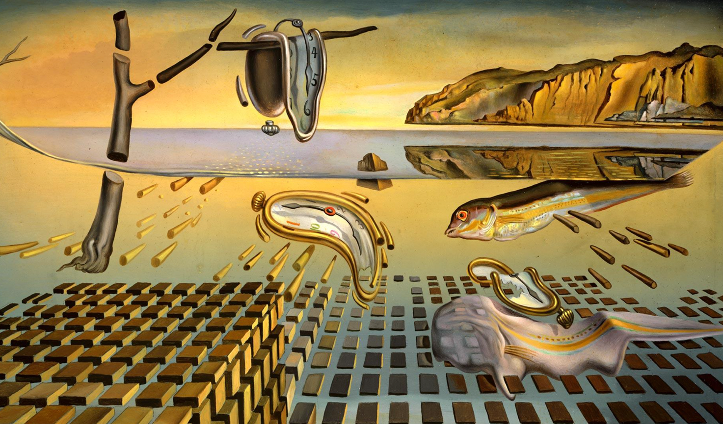
Salvador Dali, “The Disintegration of the Persistence of Memory”, 1954

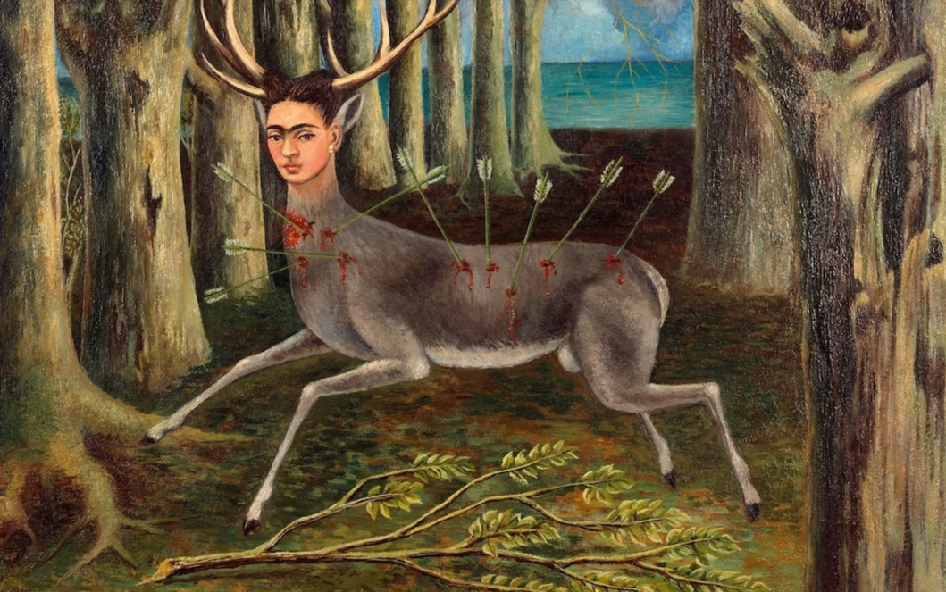
Frida Kahlo,” The wounded deer”, 1946

